Systemy lokalizacji rur i nieszczelności wody pozwalają na systematyczny monitoring
sieci wodociągowej, a więc zapobiegają stratom przesyłowym i finansowym.

Urządzenia naszego partnera, firmy HUBERG, służą do lokalizacji nieszczelności wody w przewodach z różnych materiałów, np.: stal, PE, miedź:
- Geofon cyfrowy HU 500,
- Korelatory cyfrowe HU 2000, HU 6000 PC,
- Akustyczny system lokalizacji Ortomat ( ponad 1000 firm stosuje ten system ),
- Akustyczny detektor HU 10,
- Wodorowy, przenośny detektor HYDROTECH wykorzystywany w tzw. metodzie
wodorowej z użyciem mieszaniny gazów wodoru i azotu.
Detektor ten może być również stosowany w poszukiwaniu nieszczelności w powierzchniach dachowych, podłożach i nawierzchniach, ścianach, a więc zarówno w instalacjach wodnych, grzewczych, klimatyzacyjnych i wentylacyjnych, jak i w budownictwie.

Detektor HU 10 Korelator HU 2000 Korelator 6000 PC

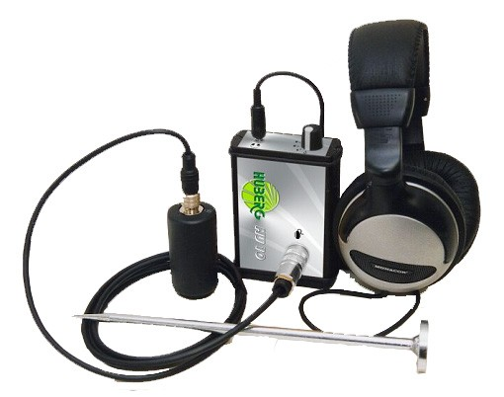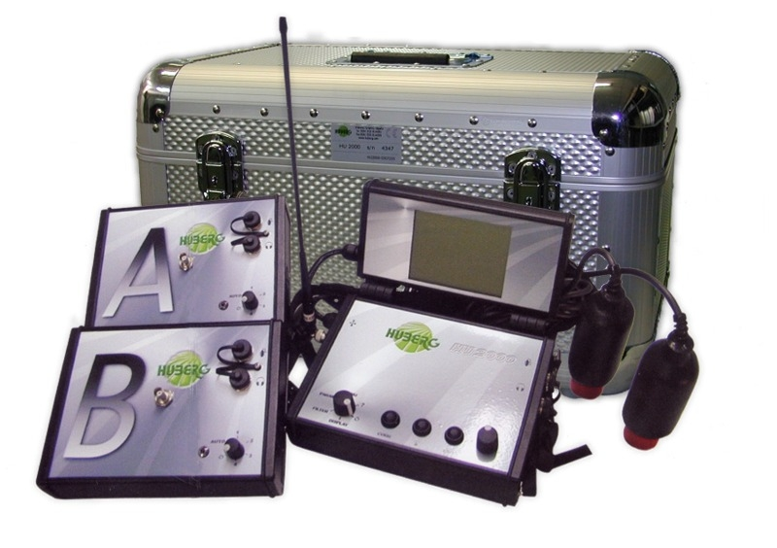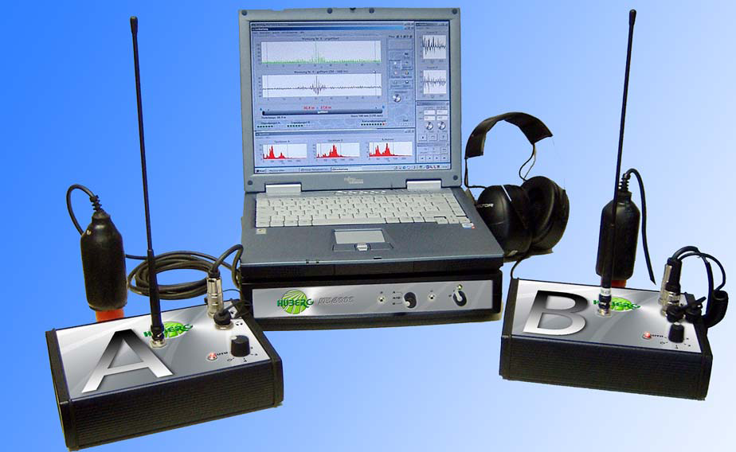

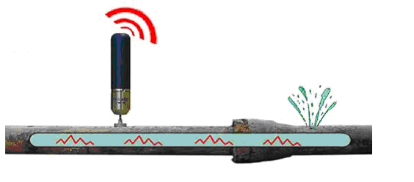
ORTOMAT system czujników lokalizujących
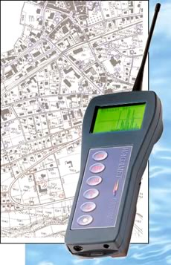
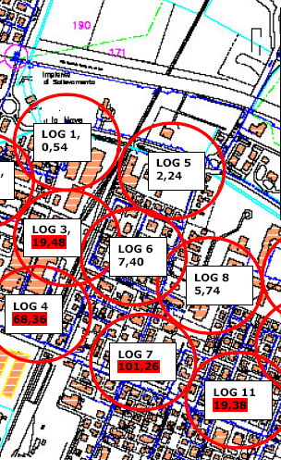

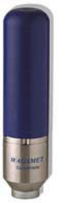

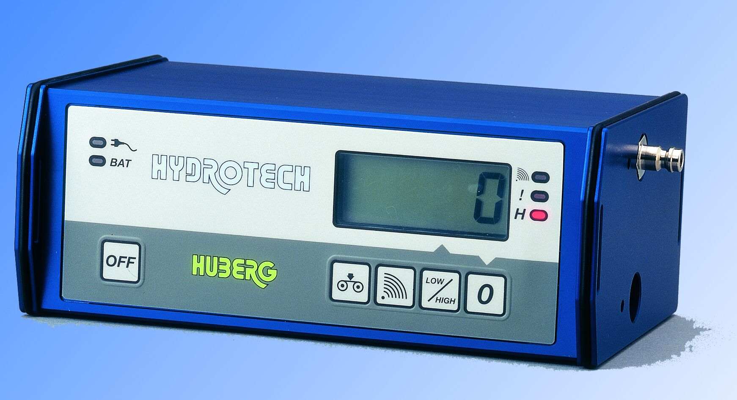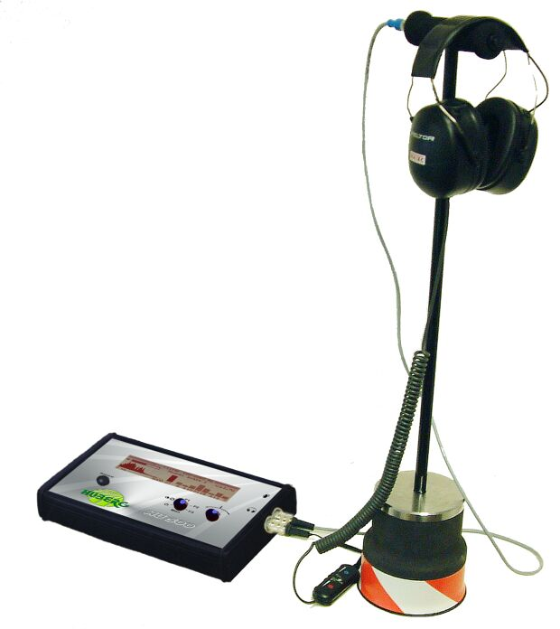
HYDROTECH Geofon HU 500

Przygotowujemy wdrożenie urządzeń HUBERG do lokalizacji nieszczelności gazu.

